Air Quality

1.1
Ο Air Quality MQ-135 είναι ένας αισθητήρας που μετράει την ποιότητα του αέρα. Για παράδειγμα μετράει το CO2 (το διοξείδιο του άνθρακα), την αλκοόλη ,τον καπνό , το NH3(αμμωνία) κτλ. Χρησιμοποιείται ως δείκτης ποιότητας του αέρα AQI (Air Quality index) . Για το πόσο μολυσμένος είναι ο αέρας σήμερα ή πόσο μολυσμένος προβλέπεται να γίνει. Καθώς αυξάνεται το AQI (Air Quality index), μεγάλο ποσοστό του πληθυσμού είναι πιθανό να εμφανίσει όλο και πιο σοβαρές επιπτώσεις στην υγεία του. Οι διάφορες χώρες έχουν τους δικούς τους δείκτες ποιότητας του αέρα, οι οποίοι αντιστοιχούν σε διαφορετικά εθνικά πρότυπα. Μερικά από αυτά είναι ο Δείκτης Υγείας Ποιότητας Αέρα (Καναδάς), ο Δείκτης Αέριας Ρύπανσης (Μαλαισία) και ο Δείκτης Πρότυπων Ρύπων (Σιγκαπούρη). Η ποιότητα του αέρα της τάξης είναι πολύ σημαντική για να μην αρρωσταίνουν ευκολά τα παιδιά και για να μπορούν να παρακολουθήσουν καλύτερα στο μάθημα .Συγκεκριμένα οι τιμές του CO2(διοξείδιού του άνθρακα ) πρέπει να είναι <1000ppm σύμφωνα με τα διεθνή στάνταρ.

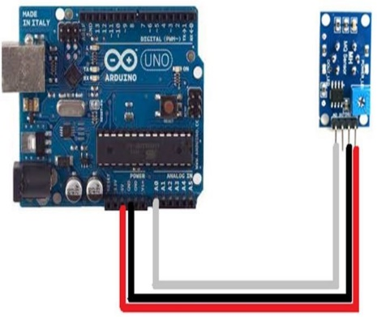
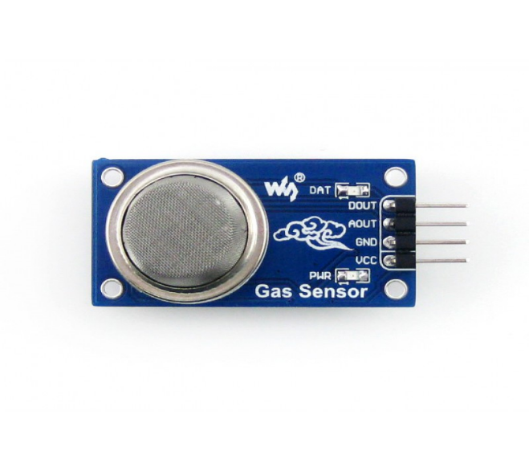
1.2
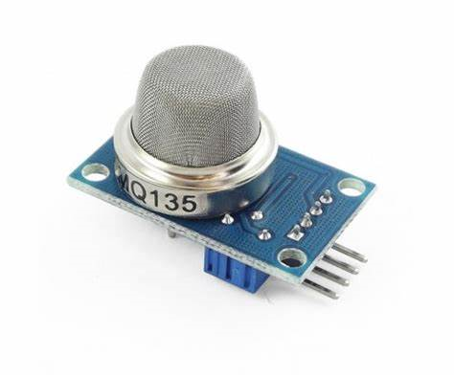

Ι) στην εικόνα αυτή βλέπουμε τον sensor MQ-135 VCC=5v
GND=GND
ADUT=8
DDUT=9

1.3
Οι αποδεκτές τιμές είναι κάτω από 1000ppm . Ο sensor MQ-135 δεν χρειάζεται μετατροπή γιατί μετράει σε ppm .

